Родительское собрание

«Нетрадиционные техники рисования в детском саду и их роль в развитии детей дошкольного возраста.

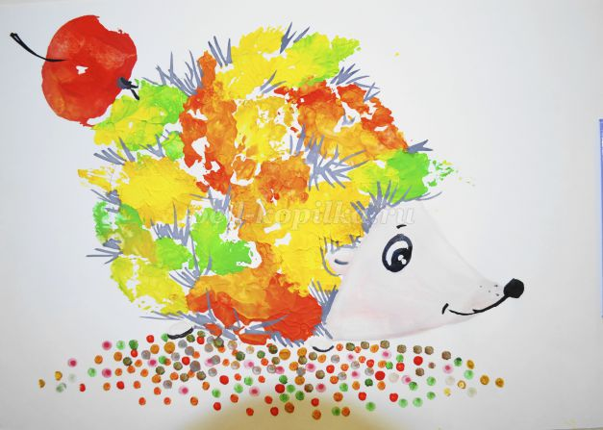

Тема родительского собрания:
«Нетрадиционные техники рисования в детском саду и их роль в развитии детей дошкольного возраста».
Вопросы для родителей:
Что подразумевается под словосочетанием «нетрадиционное рисование»?
Ответы:
- Искусство изображать не основываясь на традиции.
- Изображать не по заведенному обычаю.
- Отличаясь оригинальностью.
- Не придерживаясь традиций.
Дети с самого раннего возраста пытаются отразить свои впечатления об окружающем мире в своём изобразительном творчестве.
Моя работа заключается в использовании нетрадиционных техник в рисовании. Рисование нетрадиционными способами, увлекательная, завораживающая деятельность, которая удивляет и восхищает детей. Важную роль в развитии ребёнка играет развивающая среда. Поэтому при организации предметно - развивающей среды учитывала, чтобы содержание носило развивающий характер, и было направлен на развитие творчества каждого ребёнка в соответствии с его индивидуальными возможностями, доступной и соответствующей возрастным особенностям детей. Сколько дома ненужных интересных вещей (зубная щётка, расчески, поролон, пробки, пенопласт, катушка ниток, свечи и.т.д).Вышли погулять, присмотритесь, а сколько тут интересного: палочки, шишки, листочки, камушки, семена растений, пух одуванчика, чертополоха, тополя. Всеми этими предметами обогатили уголок продуктивной деятельности. Необычные материалы и оригинальные техники привлекают детей тем, что здесь не присутствует слово «Нельзя» ,можно рисовать чем хочешь и как хочешь и даже можно придумать свою необычную технику. Дети ощущают незабываемые, положительные эмоции, а по эмоциям можно судить о настроении ребёнка, о том, что его радует, что его огорчает.
Проведение занятий с использованием нетрадиционных техник:
- Способствует снятию детских страхов;
- Развивает уверенность в своих силах;
- Развивает пространственное мышление;
- Учит детей свободно выражать свой замысел;
- Побуждает детей к творческим поискам и решениям;
- Учит детей работать с разнообразным материалом;
- Развивает чувство композиции, ритма, колорита, цвето-восприятия; чувство фактурности и объёмности;
- Развивает мелкую моторику рук;
- Развивает творческие способности, воображение и полёт фантазии.
- Во время работы дети получают эстетическое удовольствие.
Проанализировав рисунки дошкольников пришла к выводу – необходимо облегчить навыки рисования, ведь даже не каждый взрослый сможет изобразить какой-либо предмет. Этим можно на много повысить интерес дошкольников к рисованию. Существует много техник нетрадиционного рисования, их необычность состоит в том, что они позволяют детям быстро достичь желаемого результата.
Успех обучения нетрадиционным техникам во многом зависит от того, какие методы и приемы использует педагог, чтобы донести до детей определенное содержание, сформировать у них знания, умения, навыки.
Познакомившись с методической литературой различных авторов, таких как пособие А.В. Никитиной «Нетрадиционные техники рисования в детском саду», И.А. Лыковой - «Методическое пособие для специалистов дошкольных образовательных учреждений», Т.Н. Дороновой - «Природа, искусство и изобразительная деятельность детей» Р.Г. Казаковой «Изобразительная деятельность в детском саду» я нашла очень много интересных идей и поставила перед собой следующие задачи:
- Сформировать у детей технические навыки рисования.
- Познакомить детей с различными нетрадиционными техниками рисования.
- Научить создавать свой неповторимый образ, в рисунках по нетрадиционному рисованию используя различные техники рисования.
- Познакомить дошкольников поближе с нетрадиционным рисованием.
Опыт работы показал, что овладение нетрадиционной техникой изображения доставляет дошкольникам истинную радость, если оно строиться с учетом специфики деятельности и возраста детей. Они с удовольствием рисуют разные узоры не испытывая при этом трудностей. Дети смело берутся за художественные материалы, малышей не пугает их многообразие и перспектива самостоятельного выбора. Им доставляет огромное удовольствие сам процесс выполнения. Дети готовы многократно повторить то или иное действие. И чем лучше получается движение, тем с большим удовольствием они его повторяют, как бы демонстрируя свой успех, и радуются, привлекая внимание взрослого к своим достижениям.
Существует много техник нетрадиционного рисования, их необычность состоит в том, что они позволяют детям быстро достичь желаемого результата.

